6 +阶段

迷你机械 — 第13节 —转弯的车

课程目标：
1、熟练使用互锁结构
2、使用双层互锁结构解决小车模型转向问题
3、了解冠齿轮垂直传动。
教具准备：
- 乐高教具：9686套装
2、辅助器材：

课程摘要

引导  20分钟 | 搭建  50分钟 | 反思、延续  10分钟 | 重点知识强化  10分钟 | 家长分享  2分钟
故事引出小车模型转向要求，思考小车模型怎么实现转向功能。 | 搭建一个车体结构，在车头下方安装一个用作转向的互锁结构。 | 我们的小车是如何实现转向功能的 ？ |  | 向家长介绍今天的重点知识

- 现在同学们看一下这张图片，它是一条弯弯曲曲的盘山公路，现在在大山的另一边乐高城堡发生的自然灾害，我们现在有一批救援人员和救援物资需要运送过去，我们需要通过这很长的一段盘山公路，现在我们教室里的小朋友现在需要帮助乐高小队设计一队运输车辆。
- 这些小车必须要可以灵活转向，才能通过弯弯曲曲的盘山公路才能到达山的另一边。我们在前面的课上也搭建过很多小车模型，他们能转弯吗？我们怎么样设计能让小车转向呢？
- 今天我们一起来探究一种让乐高小车可以转向的搭建方式，让这批救援人员和救援物资得以顺利到达大山另一边受灾的乐高城堡。
- 首先我们要搭建一个结实稳定的车体，在车头部位我们想让车子转向的话，要么使用速度差，要么轮子有倾斜角度，我们接下来要使用的方式就是让车轮倾斜一定角度，这样就可以让车子转向。我们使用长一些的板子互锁二号凸点梁，在两边使用轴连接销安装前轮，在两块板子中间锁进十字孔圆砖，再把轴插进十字孔，就可以控制前轮随意转向。我们再把这个转向机构和车体连接，就可以设计出一个可以灵活转向的小车模型。

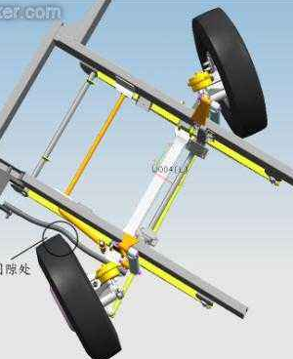
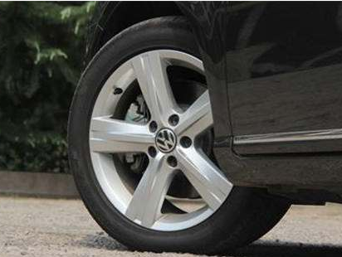

动手搭建

- 搭建互锁结构车体。
- 搭建二号凸点梁互锁结构制作转向机构。
- 两部分连接为一个整体车体。
- 设计用来装东西的货箱

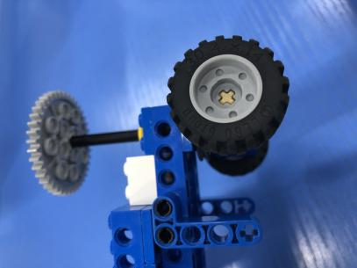
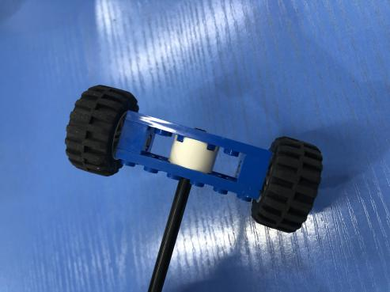

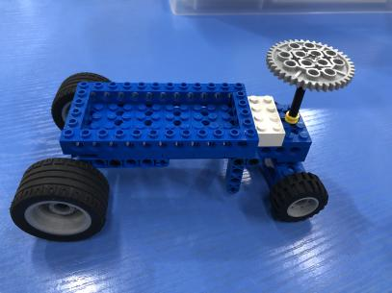

反思延续

反思：我们的小车怎么实现转向功能的？

延续：我们来一个绕过障碍小比赛，只操作方向盘转向控制车子，看谁可以灵活地绕过所有的障碍物并且没有碰撞。

课后小任务：查阅资料了解转弯小车的另一侧车轮是通过什么力实现转动的？

